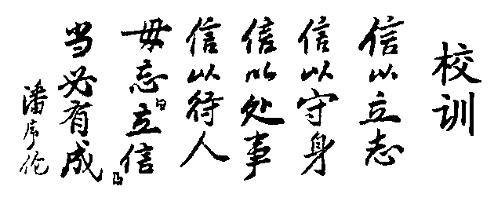
上海立信会计学院 2009～2010学年第一学期
08级本科 《线性代数》试题（Ａ）
（本场考试属闭卷考试，禁止使用计算器） 共3页
所在学院 专业 班号及学号 姓名
答案请务必写在答题纸上！

一．单项选择题（每小题２分，共２０分）
１．设为 阶方阵， 经过若干次初等变换后得到矩阵, 则（ ）
（Ａ）必有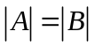 （Ｂ）必有 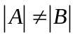 （Ｃ）若 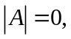则必有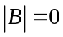
（Ｄ）若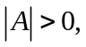则必有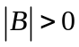
２．设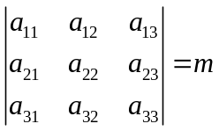，则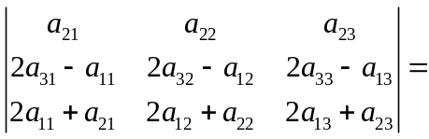（ ）
（Ａ）-4 （Ｂ）-2（Ｃ）2 （Ｄ）4
３．设行列式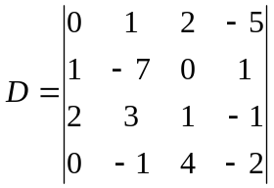，则余子式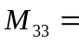（ ）
（Ａ）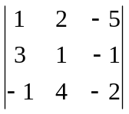 （Ｂ）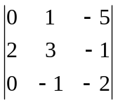 （Ｃ）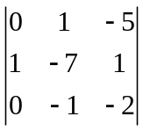 （Ｄ）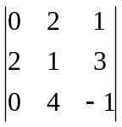
４．设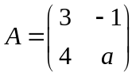，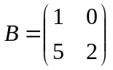，若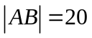，则（ ）
（Ａ） （Ｂ）2 （Ｃ）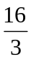 （Ｄ）
５．设,均为 阶矩阵,在下列命题中正确的是（ ）
（Ａ）若或不可逆，则不可逆 （Ｂ）若或可逆，则可逆
（Ｃ）若,均不可逆，则+不可逆
（Ｄ）若,均可逆，则+可逆
６．若，均为阶非零矩阵，且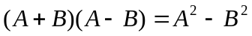，则必有（ ）
（Ａ）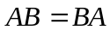 （Ｂ）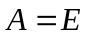 （Ｃ）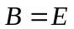 （Ｄ），为对称矩阵
７．设 是 阶矩阵, 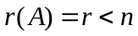 的充要条件是（ ）
（Ａ） 的任一 阶子式都不等于0 （Ｂ） 的任一 +1 阶子式都等于0
（Ｃ） 的任一 个列向量线性无关
（Ｄ） 的任一 +1 个列向量线性相关,而有 个列向量线性无关
８．设,,均为阶方阵且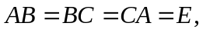则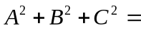（ ）
（Ａ）3（Ｂ）2（Ｃ）（Ｄ）O
９．设齐次线性方程组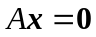的一个基础解系是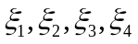,则此方程组的另一个基础解系是（ ）
（Ａ）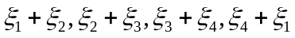 （Ｂ）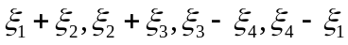
（Ｃ）与等价的向量组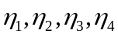
（Ｄ）与等秩的向量组
１０．设为ｎ阶方阵，以下结论中（ ）成立。
（Ａ）若可逆，则矩阵的属于特征值的特征向量也是矩阵的属于特征值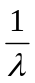的特征向量。
（Ｂ）的特征向量即为方程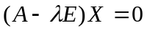的全部解。
（Ｃ）的特征向量的线性组合仍为其特征向量。 （Ｄ）与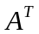有相同的特征向量。

二．填空题（每小题２分，共１０分）
１．设为5阶方阵，且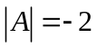，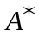为的伴随矩阵，则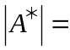＿。
２．若向量组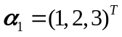，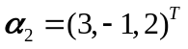，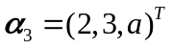线性相关，则＝ 。
３．已知方程组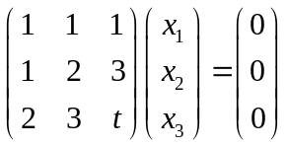只有零解，则t 满足的条件＿。
４．设齐次线性方程组为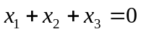，则它的基础解系中所含向量的个数为______。
５．对齐次方程组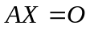的系数矩阵施行初等行变换得：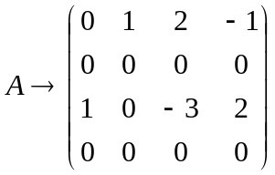，则原方程组的基础解系为＿。

三．综合题（每题10分，共4０分）
１．已知实矩阵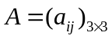 满足条件:
(1) 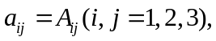其中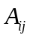是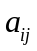的代数余子式;
(2) 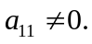
求行列式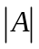 的值.

２．求向量组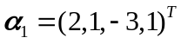，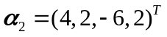，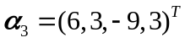，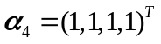的秩，判别其线性相关性，并求一个最大线性无关组。
３. 设 阶矩阵满足条件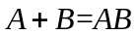
(1) 证明: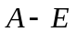为可逆矩阵;
(2) 已知矩阵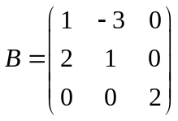,求 .

４．设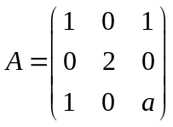，已知0 是的一个特征值,试求 特征值与对应的特征向量。

四．解答题（每小题１０分，共2０分）
１．当取何值时，方程组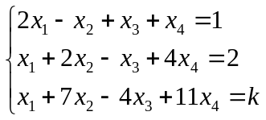无解，有解，是唯一解还是无穷多解，并求出全部解。

２．已知向量组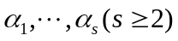线性无关.设
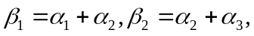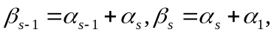
试讨论向量组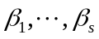的线性相关性.

五．证明题（１０分）
设为阶方阵,是阶单位阵,证明:
(1)若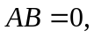则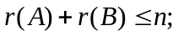
(2)若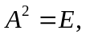则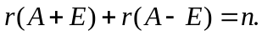
答案请务必写在答题纸上！

